2EDGVC-5.08mm封口直2EDGRC弯脚2EDGR/2EDGV插拔接线端子焊板插座-淘宝网
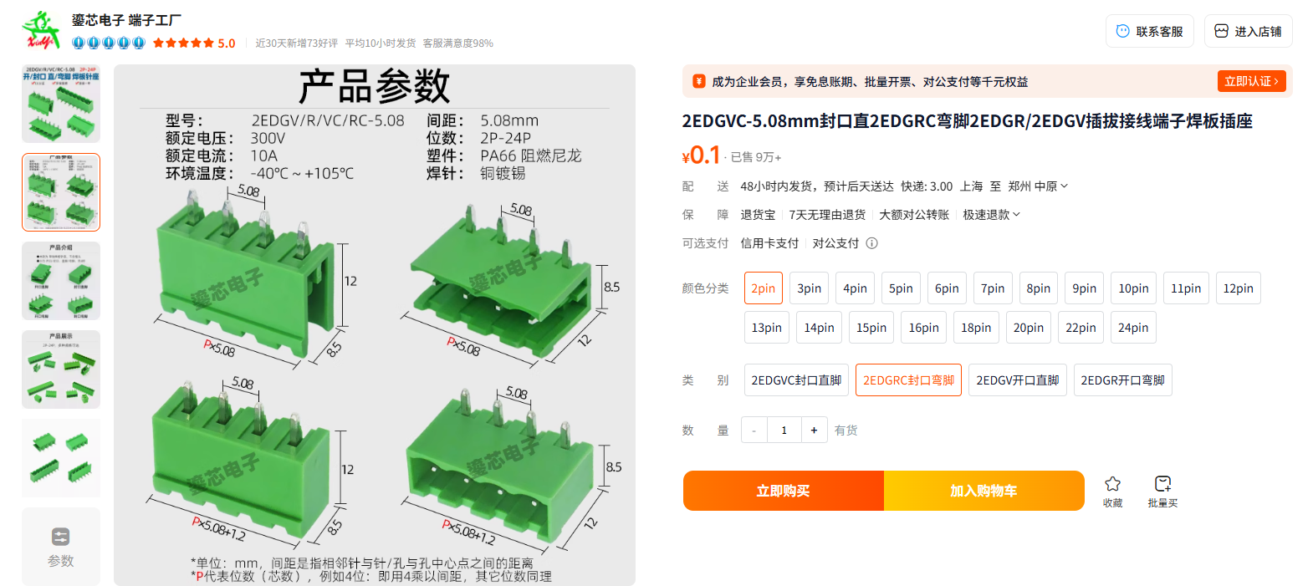

小间距JM15EDGK2.54mm插拔式PCB接线端子2EDGK2.5/VC/RC公母整套-淘宝网
